|  |  |
| --- | --- |
|  | BỘ GIÁO DỤC VÀ ĐÀO TẠO  **TRƯỜNG ĐẠI HỌC CÔNG NGHỆ TP. HCM** |

**ĐỒ ÁN MÔN HỌC**

**Ứng dụng công nghệ phát triển web ASP.NET MVC Xây dựng website bán phụ kiện Cosplay Anime**

Ngành: **Công Nghệ Thông Tin**

Chuyên ngành: **Công Nghệ Phần Mềm**

Giảng viên hướng dẫn : Ths.Dương Thành Phết

Sinh viên thực hiện :

Trần Vĩ Toàn MSSV: 1311060209

Trần Quốc Khải MSSV: 1311060694

TP. Hồ Chí Minh, 2016

**LỜI CẢM ƠN**

**MỤC LỤC**

**Đề mục Trang**

**Trang bìa**

**Lời cảm ơn**

**Mục lục**

**Danh sách hình ảnh, bảng biểu, sơ đồ**

1 TUẦN 1: 5

1.1 Khảo sát 5

1.2 Thiết kế CSDL 8

1.2.1 Sơ đồ ERD 8

1.2.2 Chi tiết từng table 8

1.2.3 Tạo CSDL trên SQL 12

1.3 Giao diện layout trang chủ 14

2 Tuần 2 15

2.1 Sản Phẩm Theo Loại 15

2.2 Sản Phẩm Theo Nhà Sản Xuất 16

2.3 Chi Tiết Sản Phẩm 17

2.4 Trang Đăng Ký 17

2.5 Trang Đăng Nhập 18

2.6 Banner động 20

3 Tuần 3 21

3.1 Phân Trang 21

3.2 Thanh Toán 22

3.3 Trang Liên Hệ - Thông Tin Shop – Google Map – Facebook Comment 24

4 Tuần 4 27

4.1 Quản Lý Sản phẩm 27

4.2 Quản Lý Khách Hàng 29

4.3 Quản Lý Đơn Đặt Hàng 30

4.4 Quản Lý Banner Quảng Cáo Shop 32

4.5 Quản Lý Thông Tin Shop 33

4.6 Quản lý Mật Khẩu Admin 33

4.7 Quản Lý Nhà sản Xuất 33

4.8 Quản Lý Loại SP 34

4.9 Xem thông tin liên hệ từ khách 34

**Danh Sánh Hình Ảnh, Bảng Biểu, Sơ Đồ**

# TUẦN 1:

## Khảo sát

Sau đây là những trang web mà nhóm đã khảo sát. Những trang này có cấu trúc hơi giống với bài hướng dẫn của thầy nên nhóm chọn những trang này để tham khảo cho tiện việc thiết kế cũng nhưng lập trình về sau.

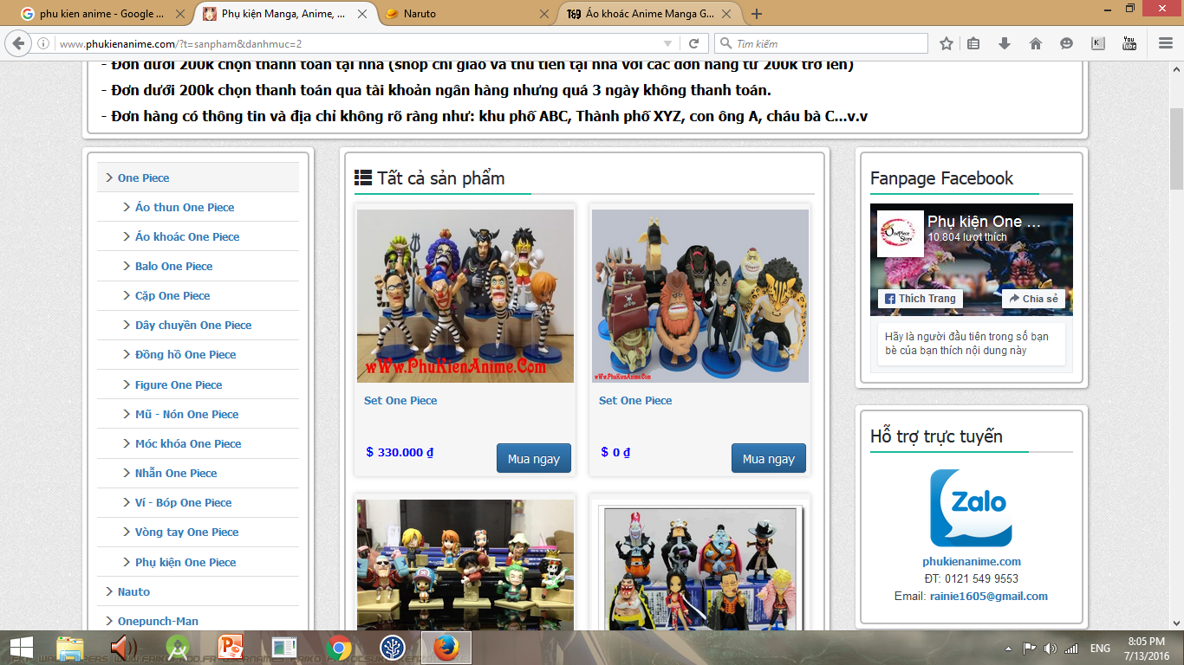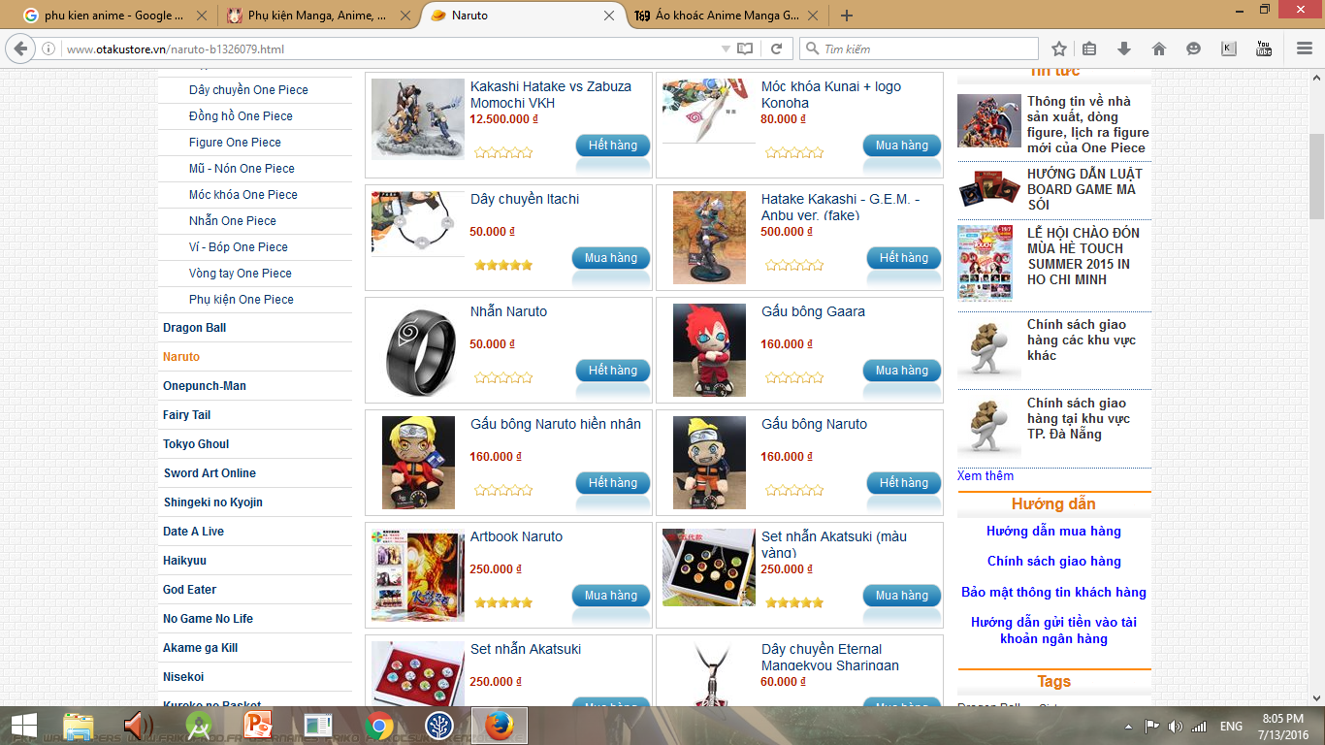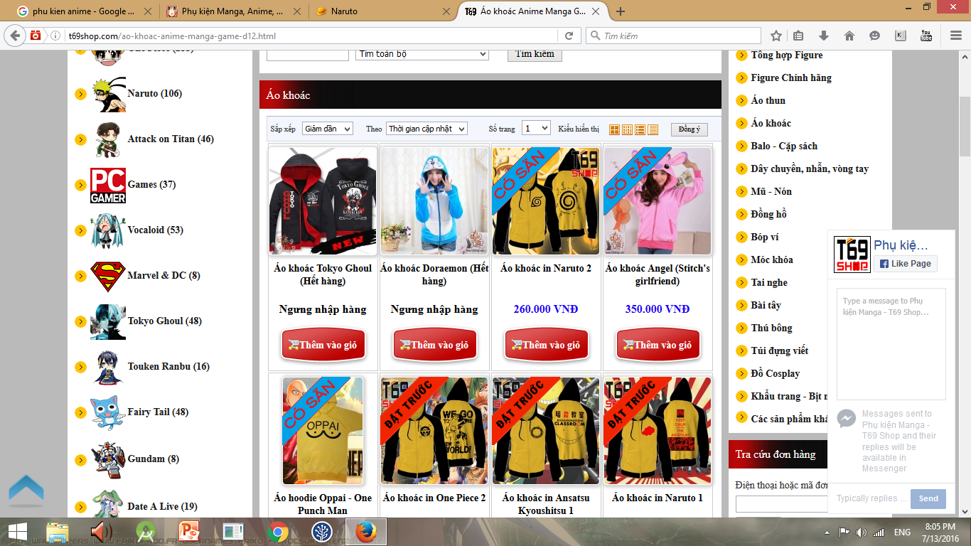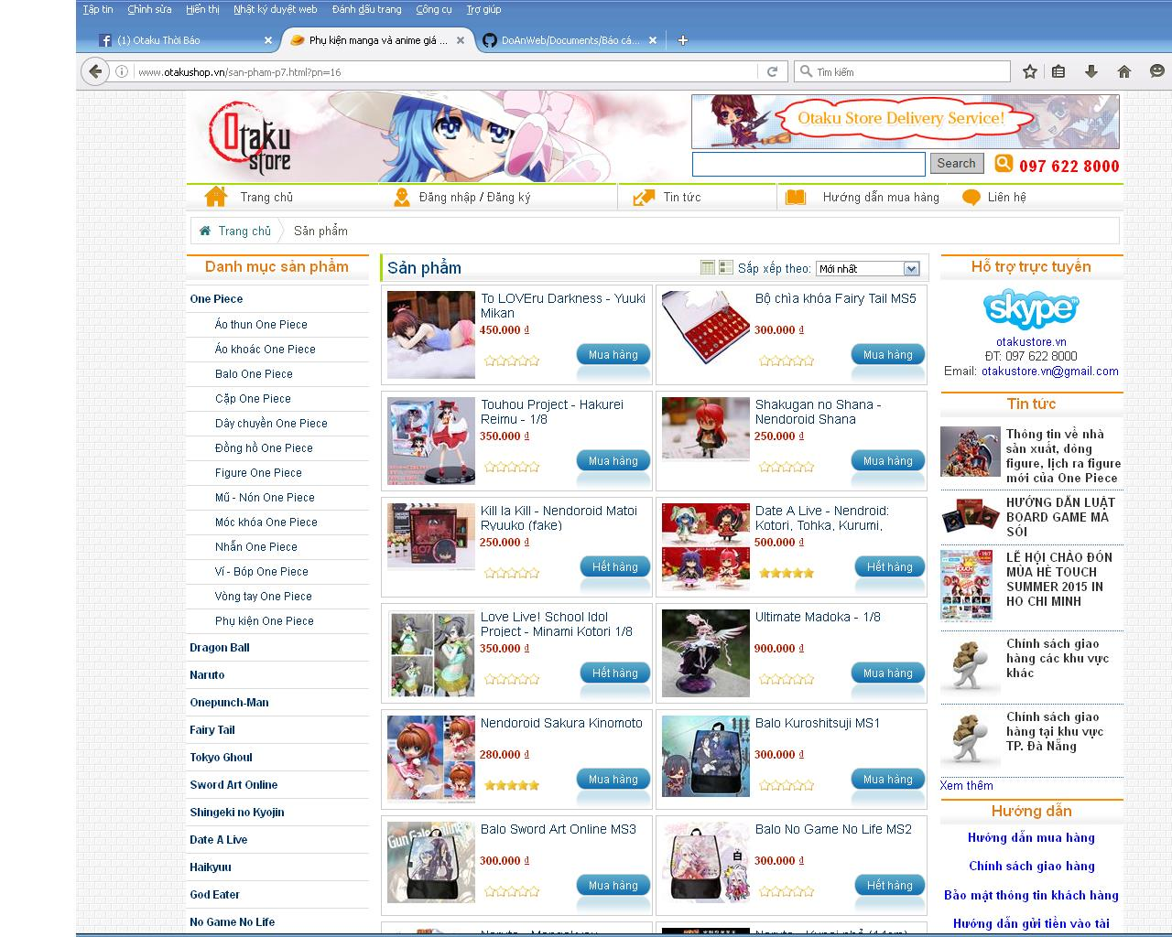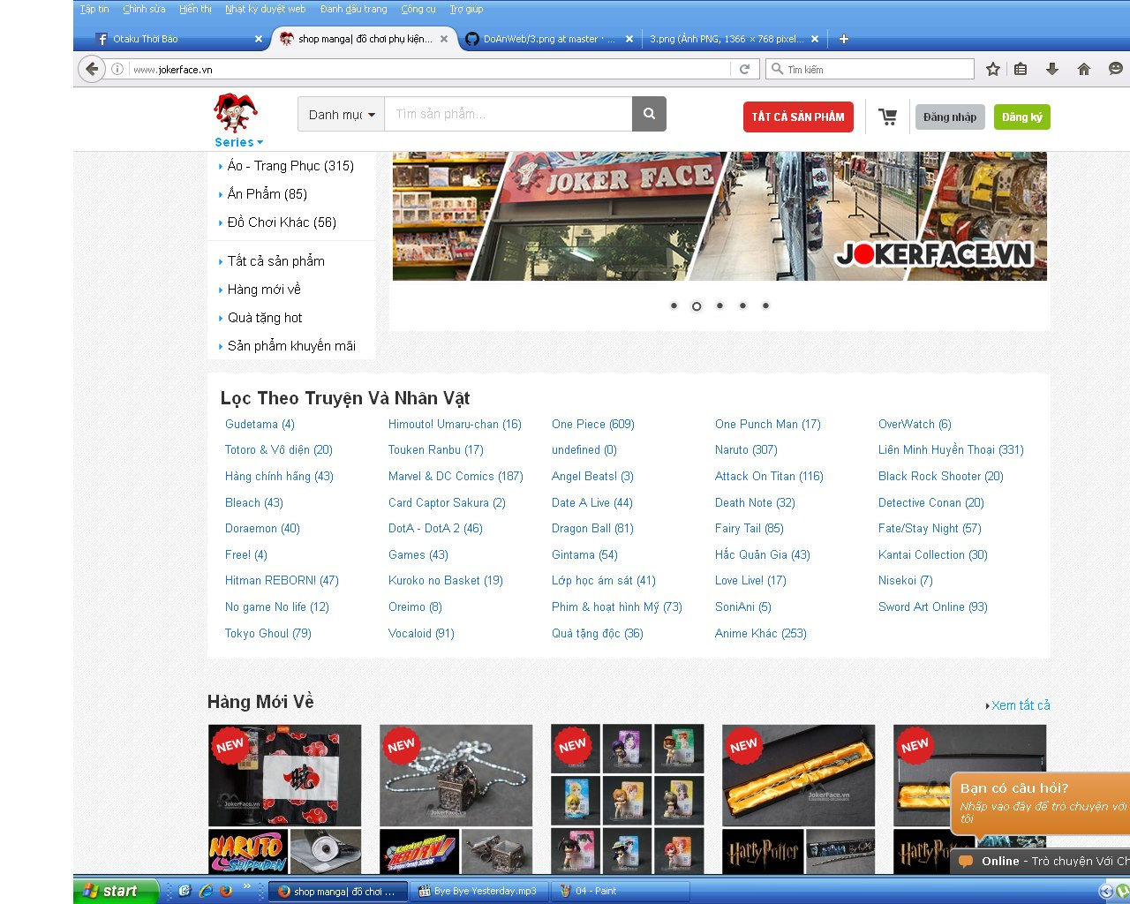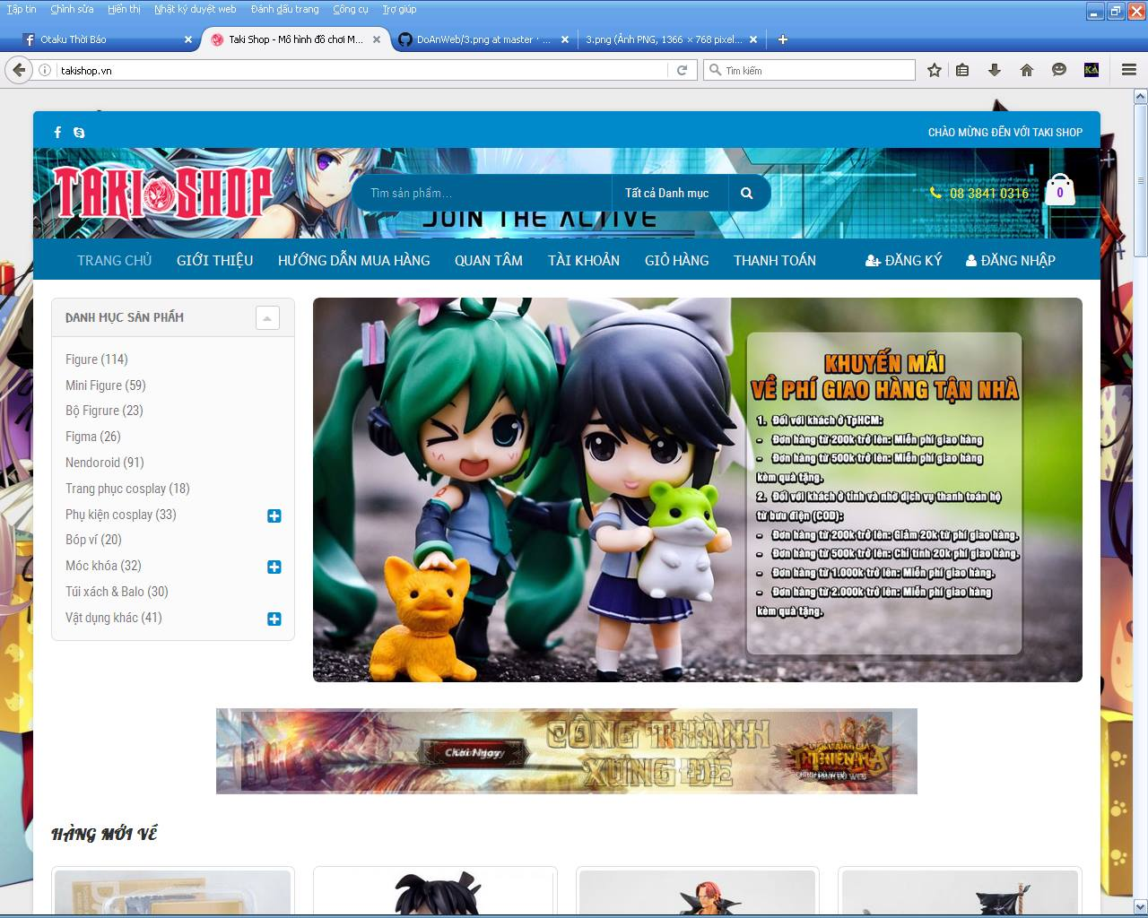

## Thiết kế CSDL

### Sơ đồ ERD

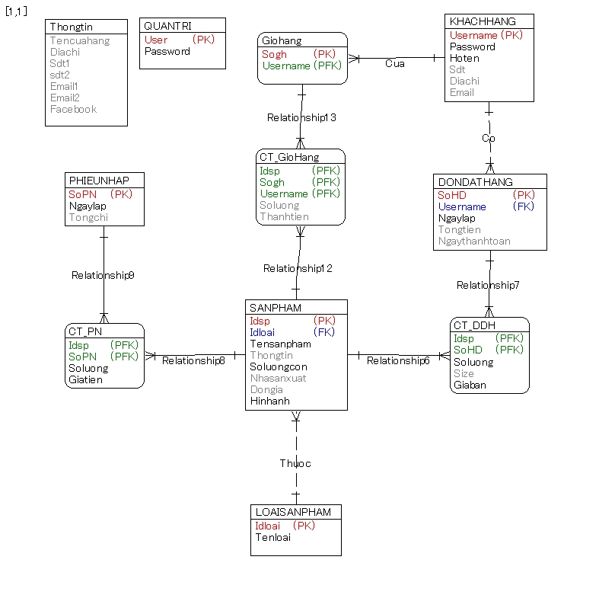

### Chi tiết từng table

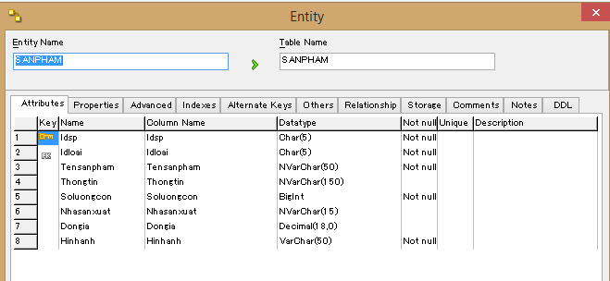

Hình . Bảng Sản Phẩm

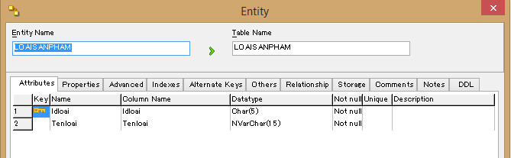

Hình . Bảng Loại Sản Phẩm

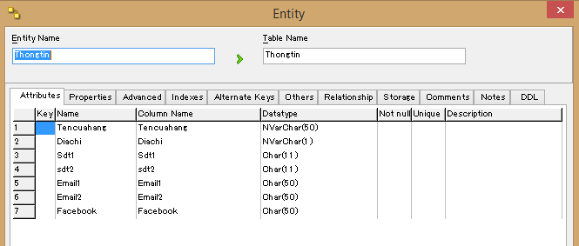

Hình . Bảng Thông Tin ( Cửa Hàng )

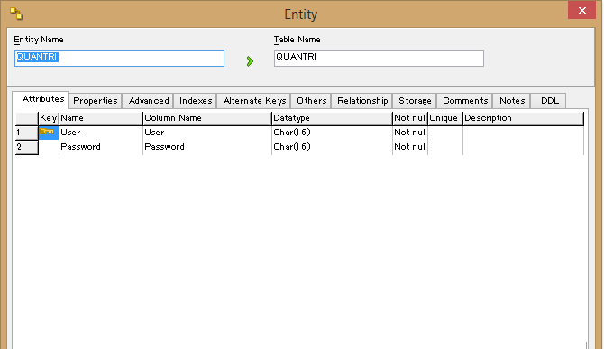

Hình . Bảng Quản Trị

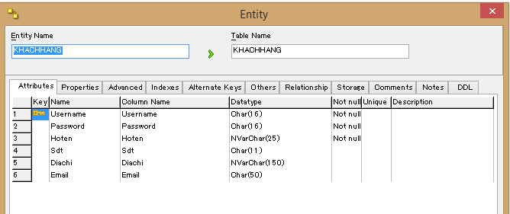

Hình . Bảng Khách Hàng

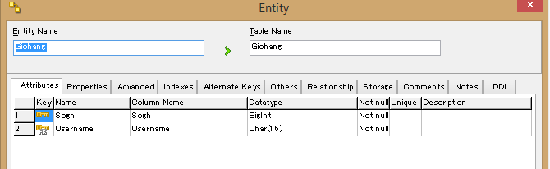

Hình . Bảng Giỏ Hàng

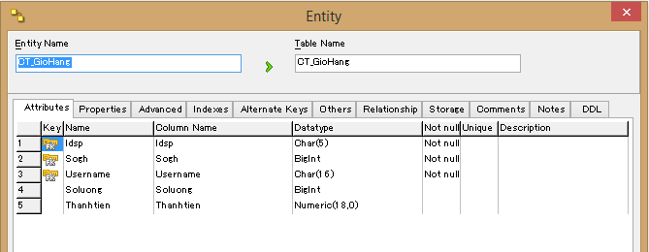

Hình . Bảng Chi tiết Giỏ Hàng

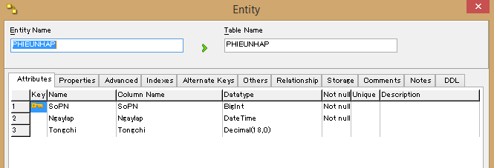

Hình . Bảng Phiếu Nhập

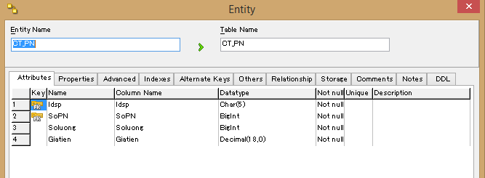

Hình . Bảng Chi Tiết Phiếu Nhập

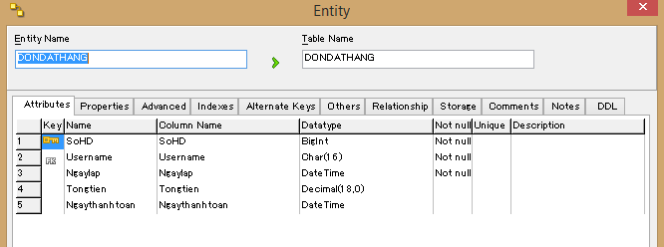

Hình . Bảng Đơn Đặt Hàng

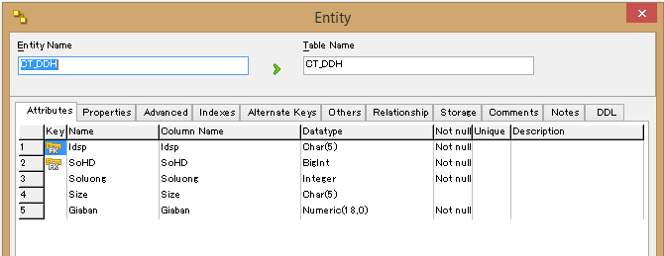

Hình . Bảng Chi Tiết Đơn Đặt Hàng

### Tạo CSDL trên SQL

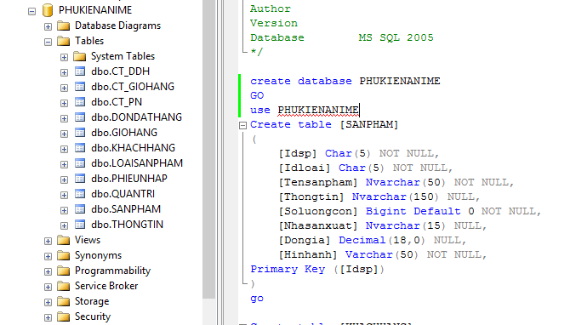

Hình . CSDL trên SQL

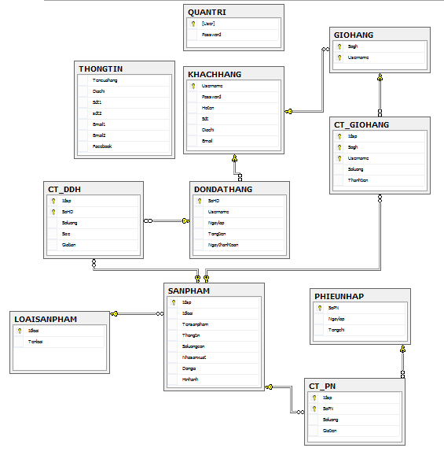

Hình . Lượt đồ quan hệ

## Giao diện layout trang chủ

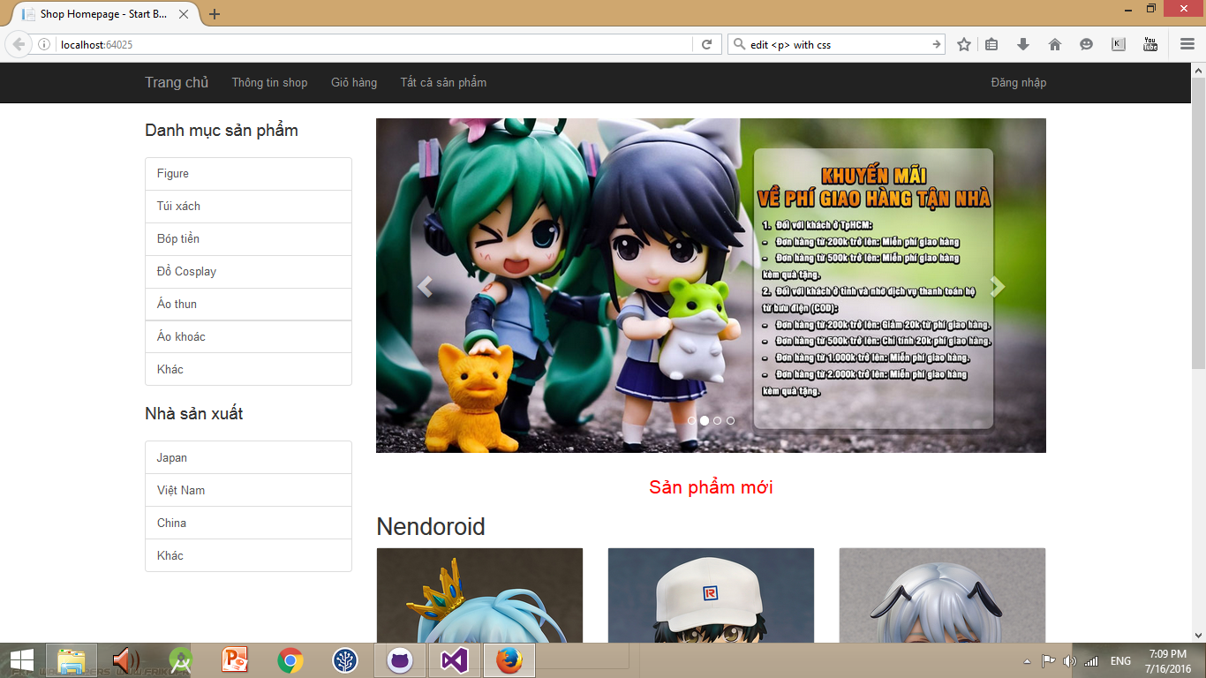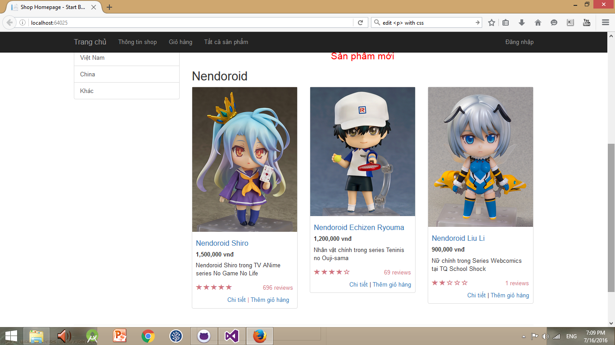

# Tuần 2



## Sản Phẩm Theo Loại

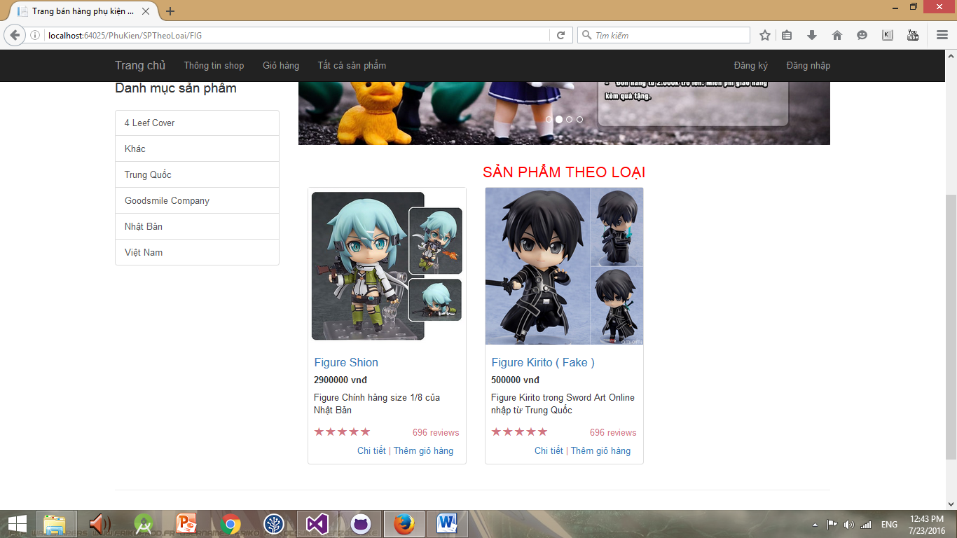

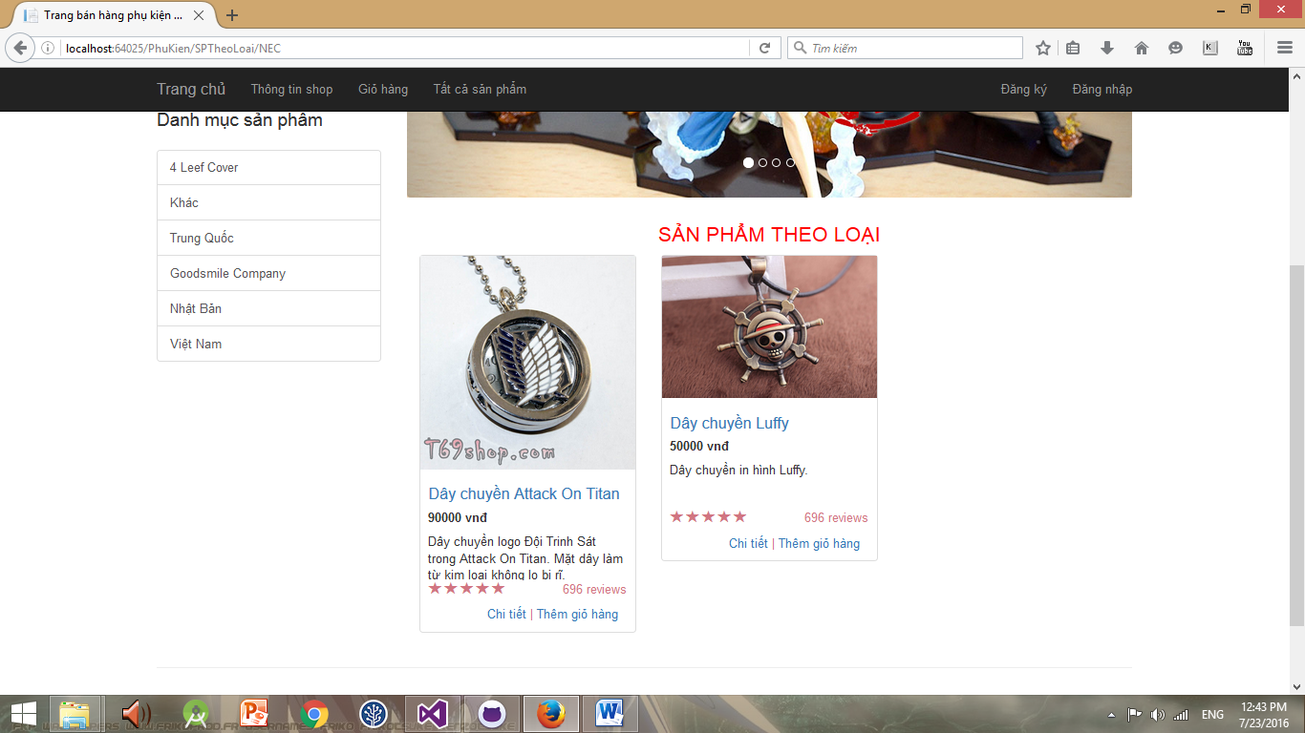

## Sản Phẩm Theo Nhà Sản Xuất

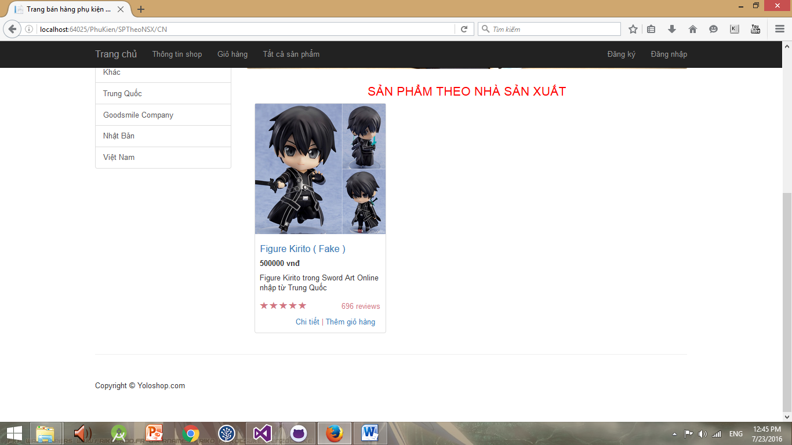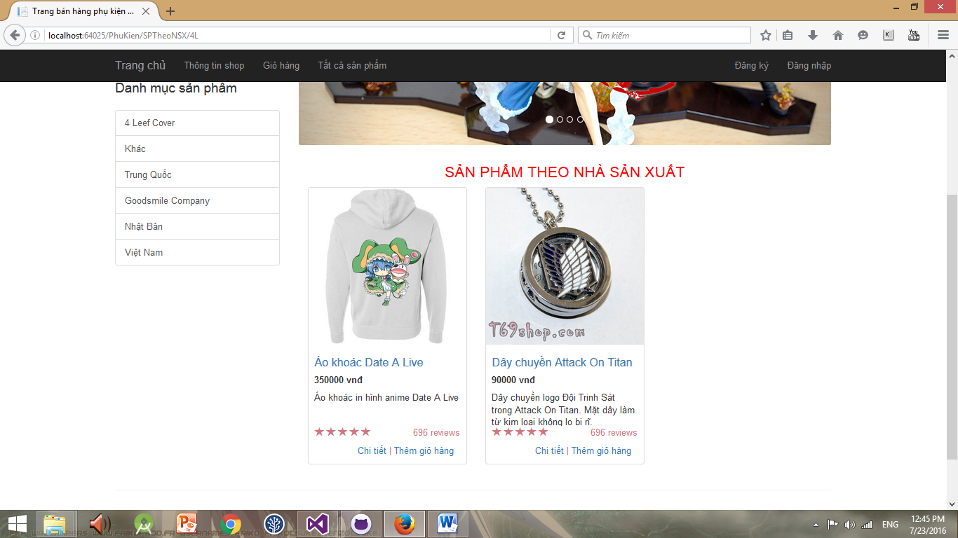

## Chi Tiết Sản Phẩm

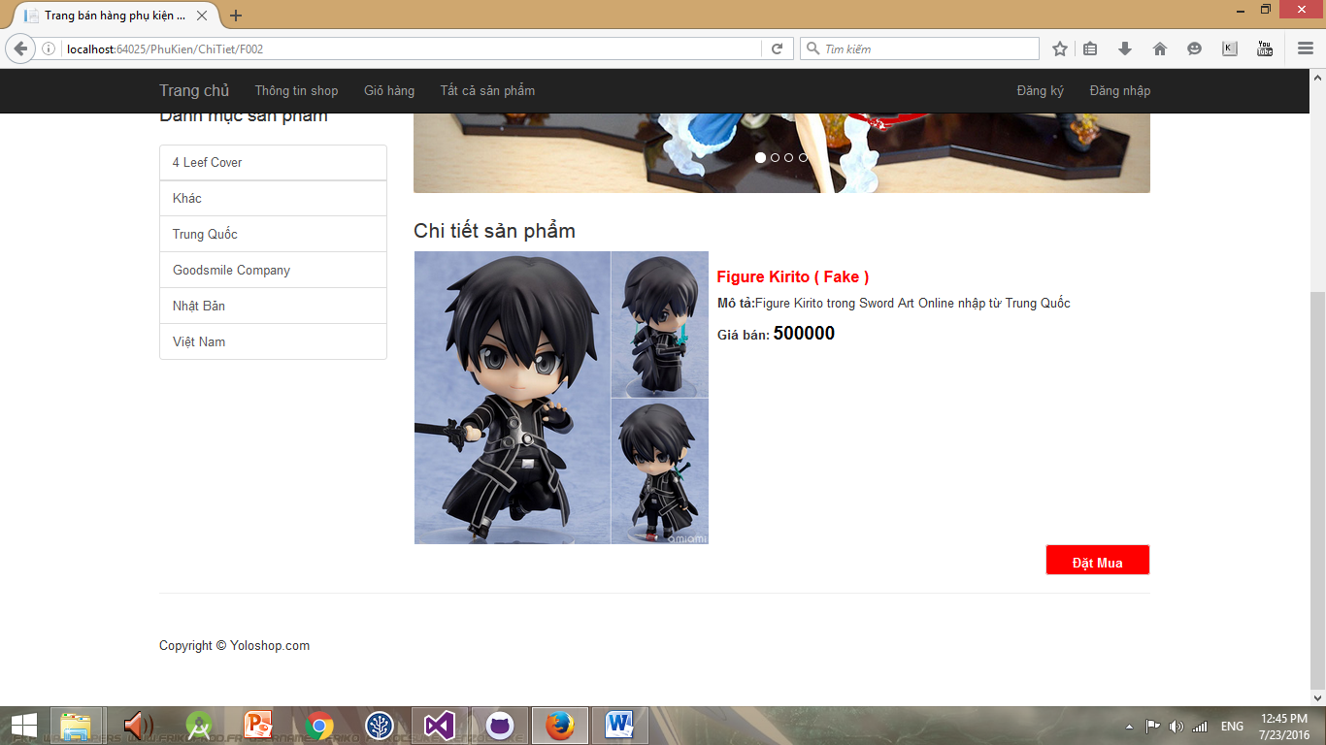

## Trang Đăng Ký

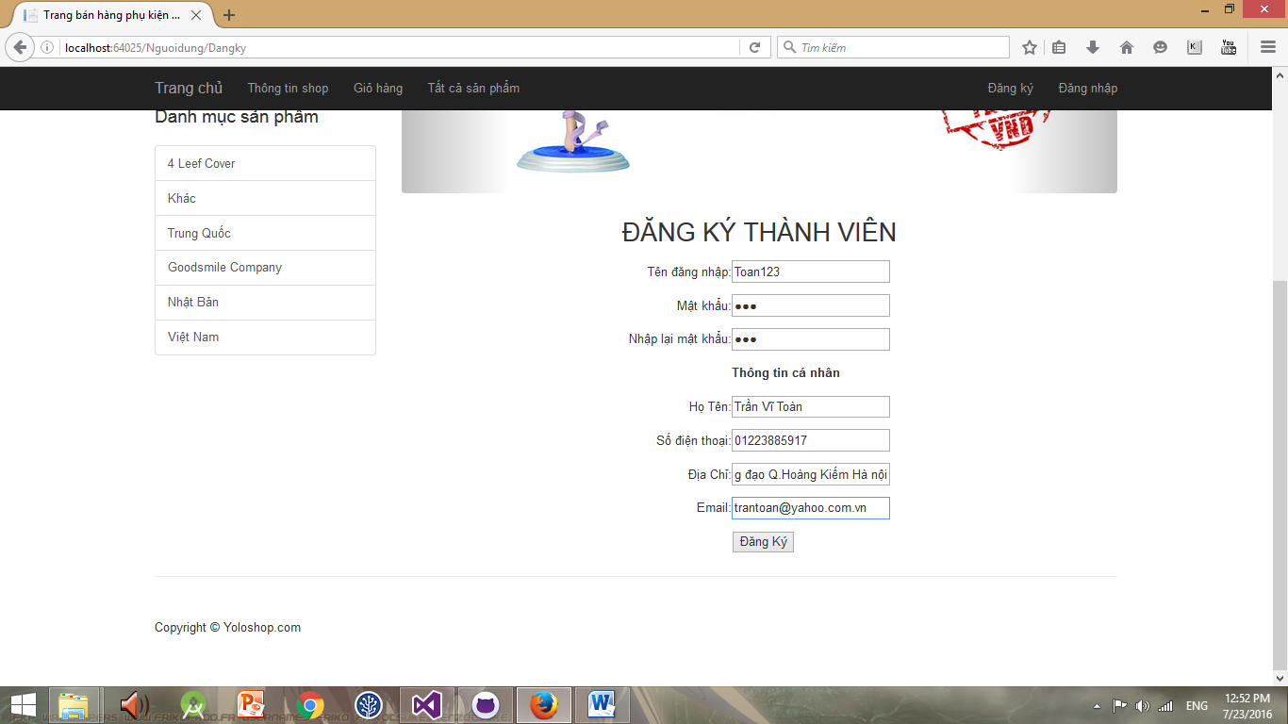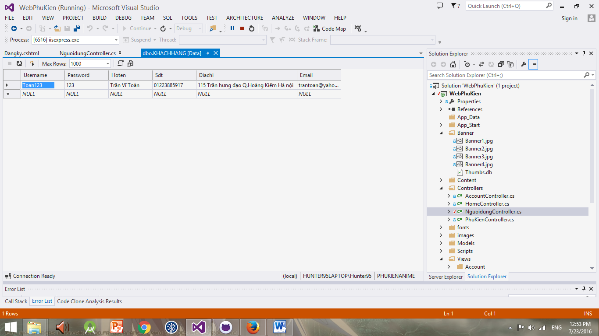

## Trang Đăng Nhập

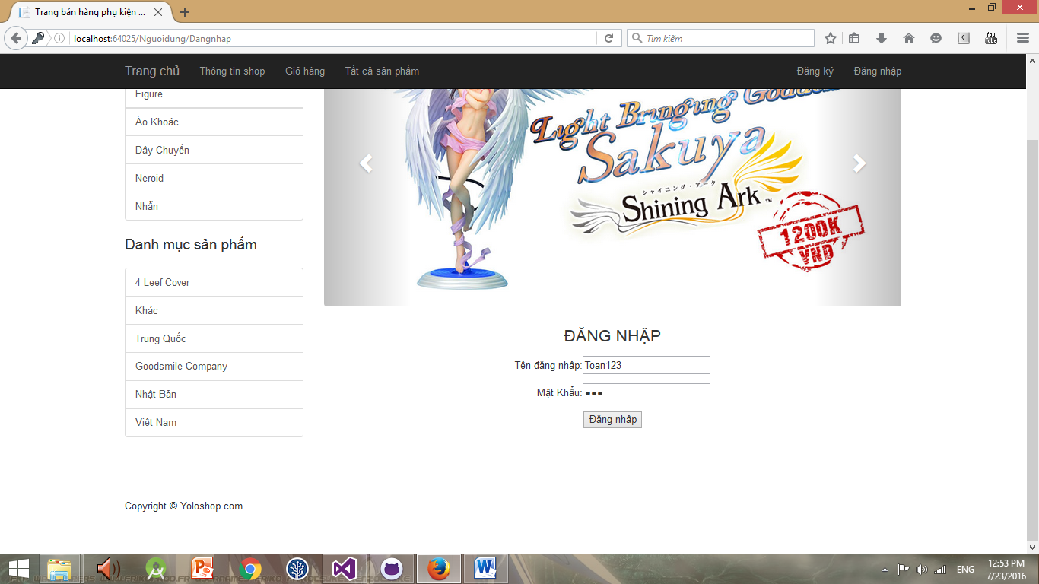

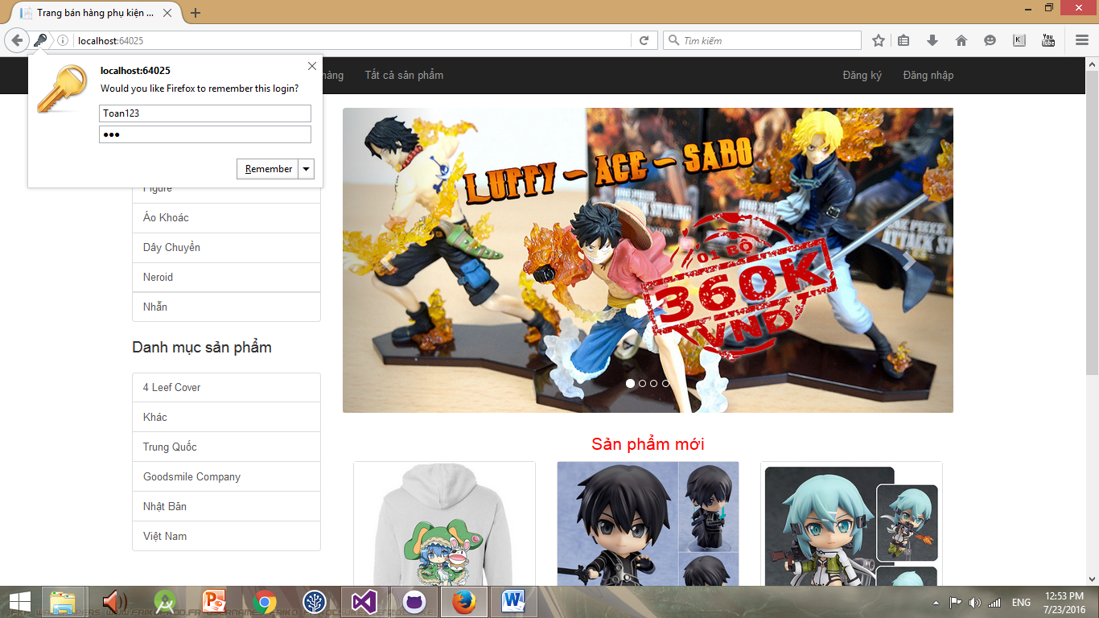

## Banner động

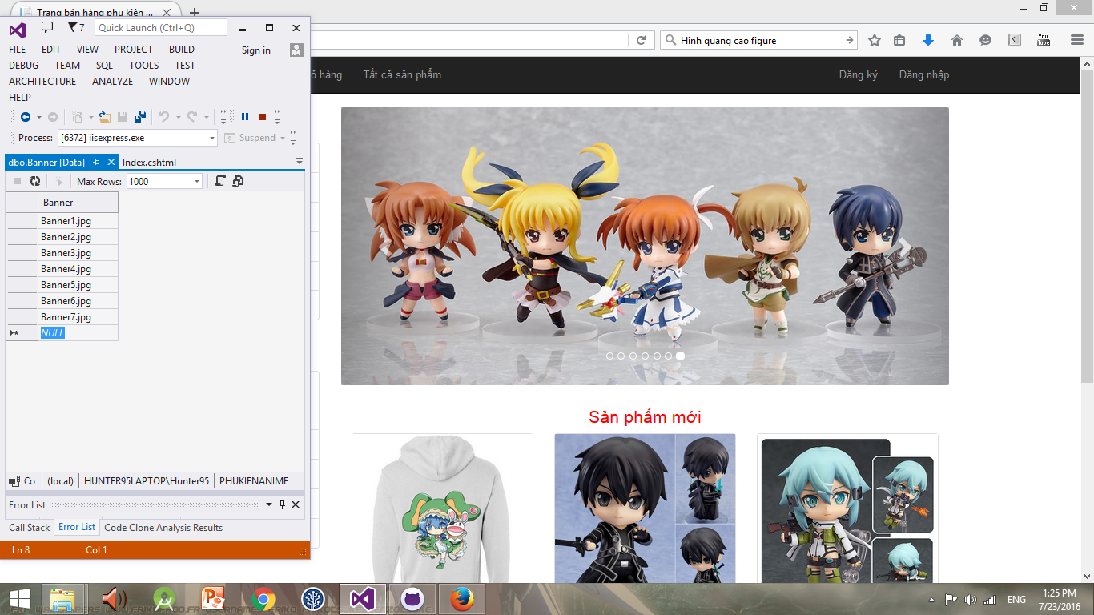

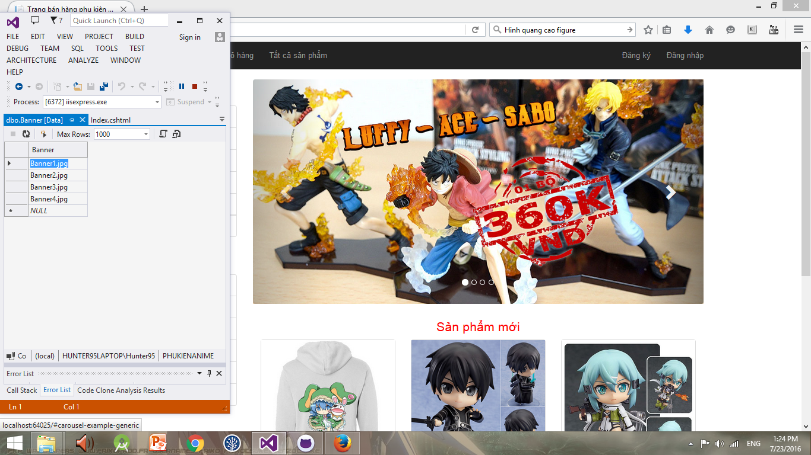

# Tuần 3



## Phân Trang

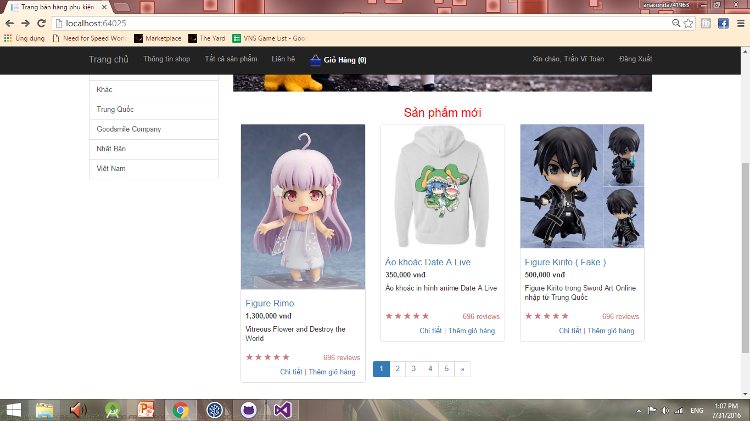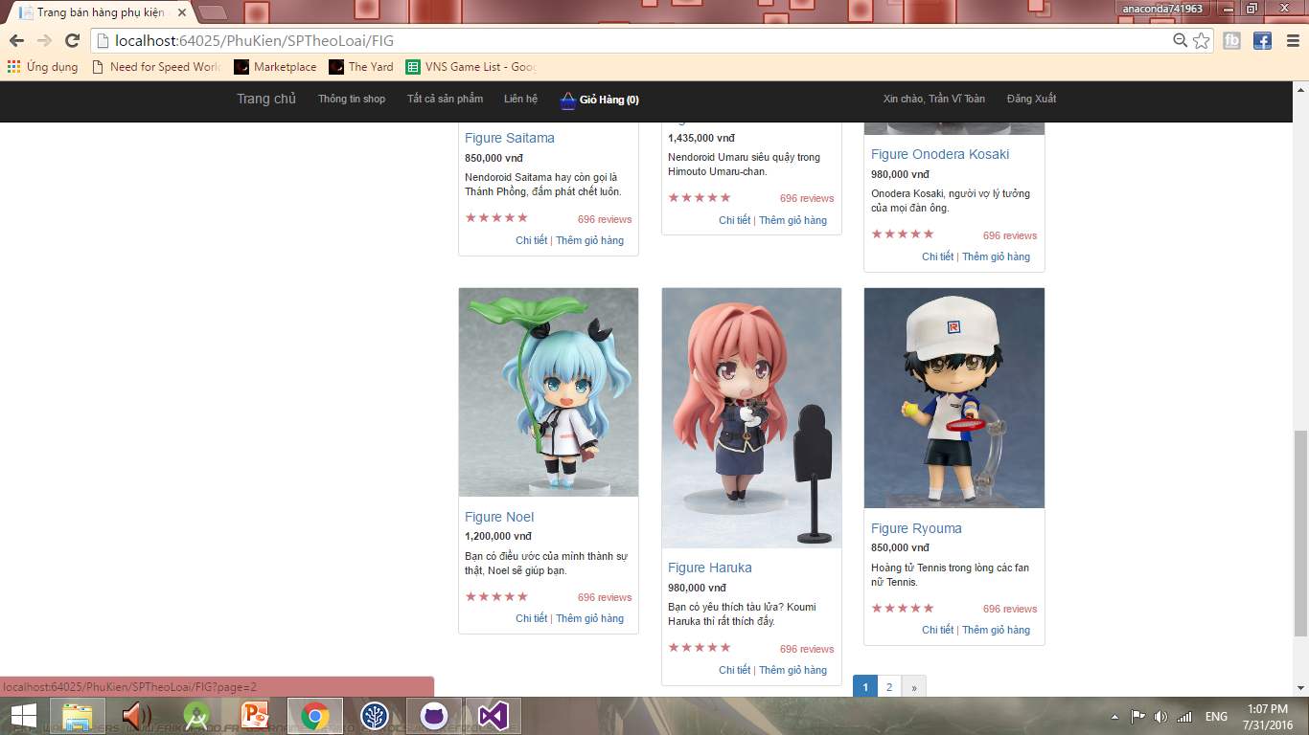

## Thanh Toán

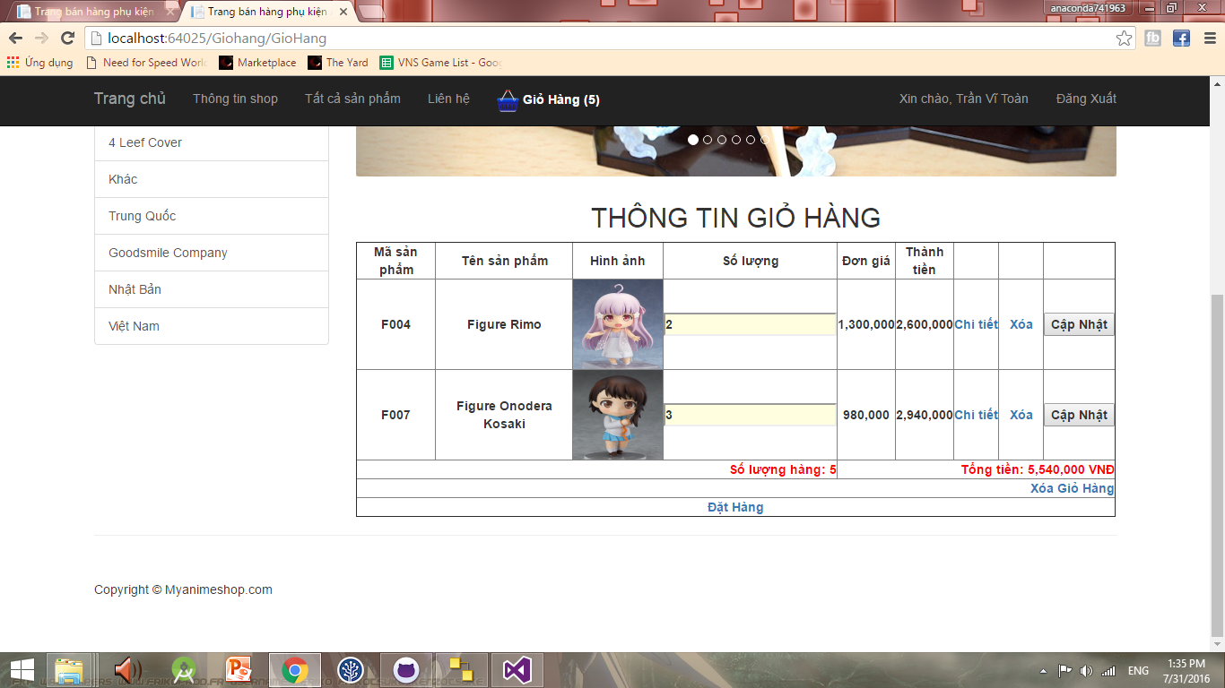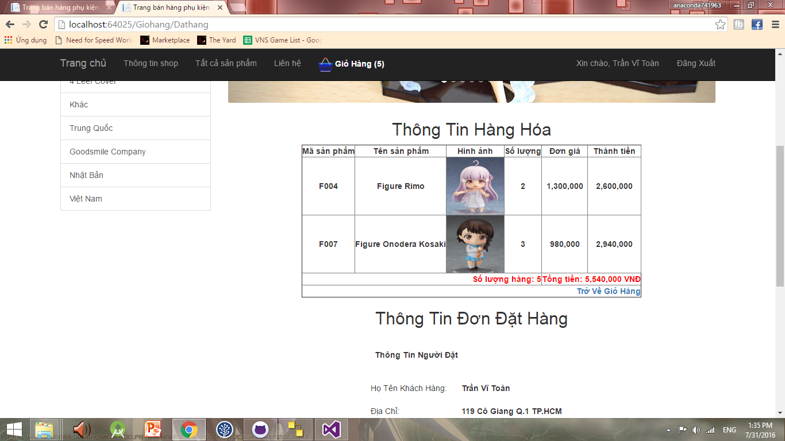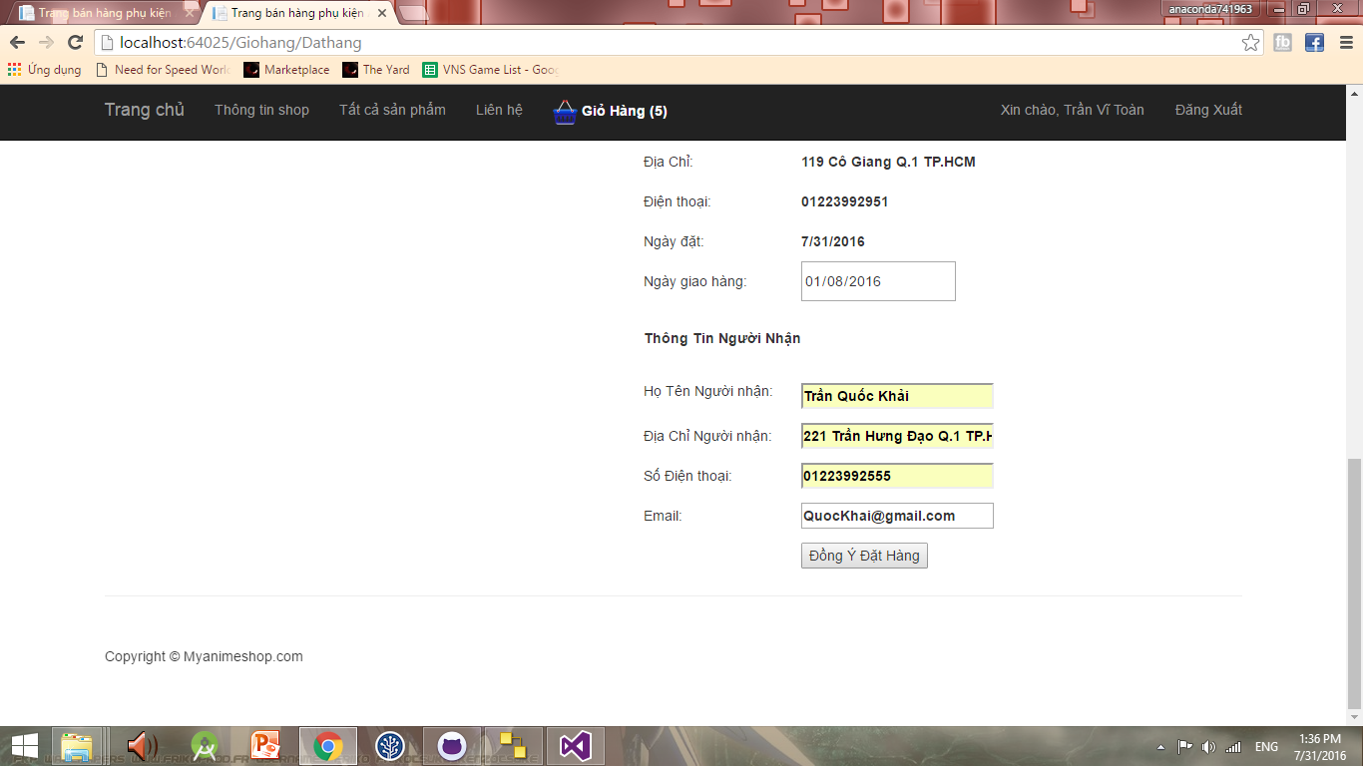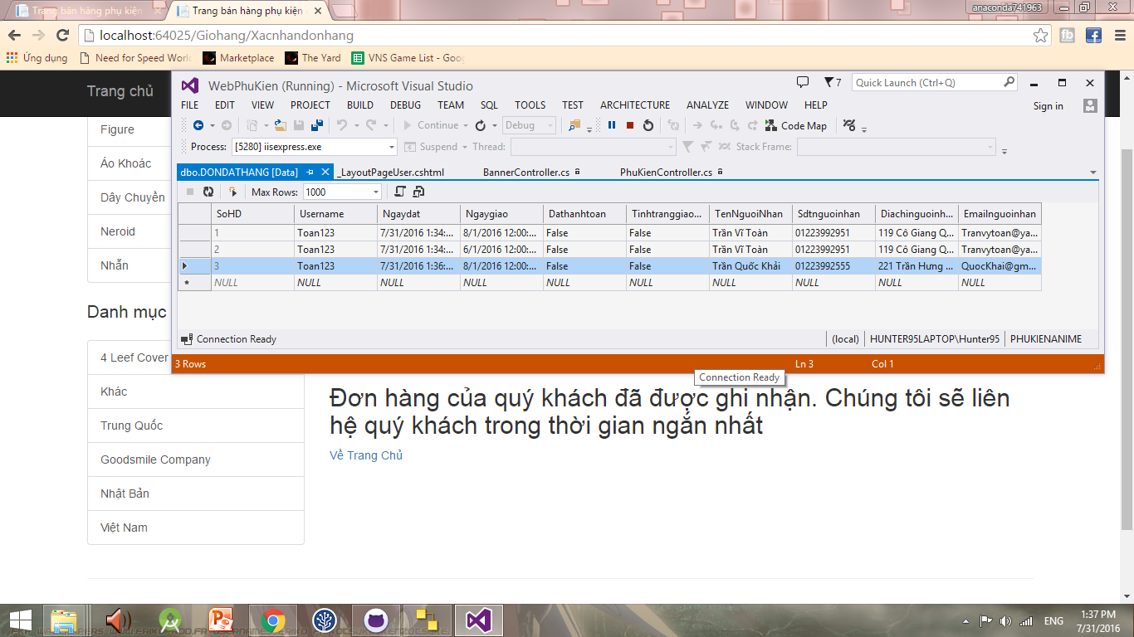

## Trang Liên Hệ - Thông Tin Shop – Google Map – Facebook Comment

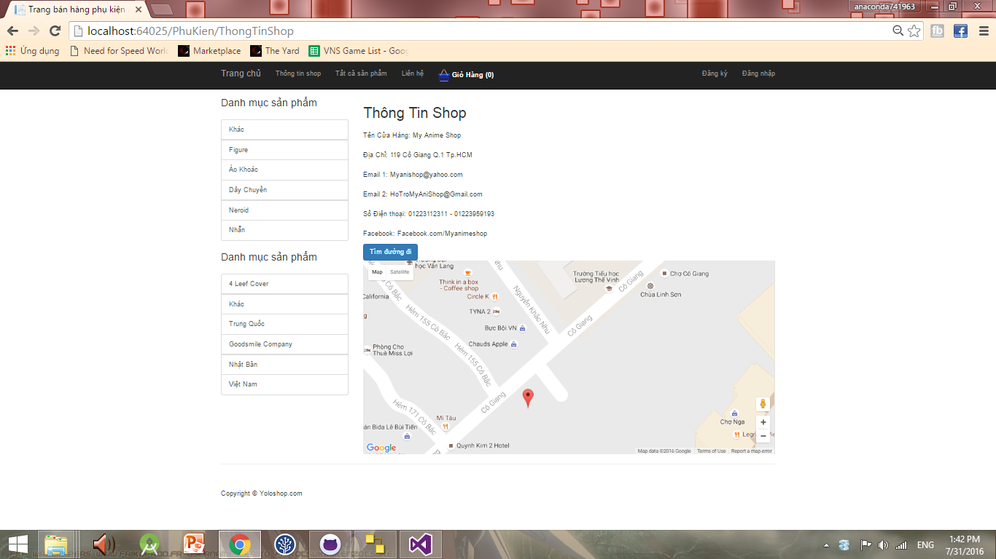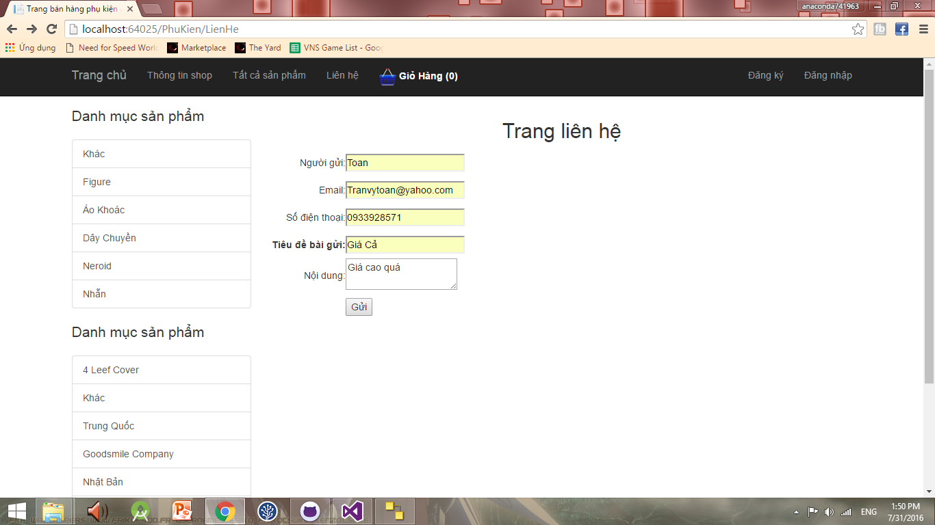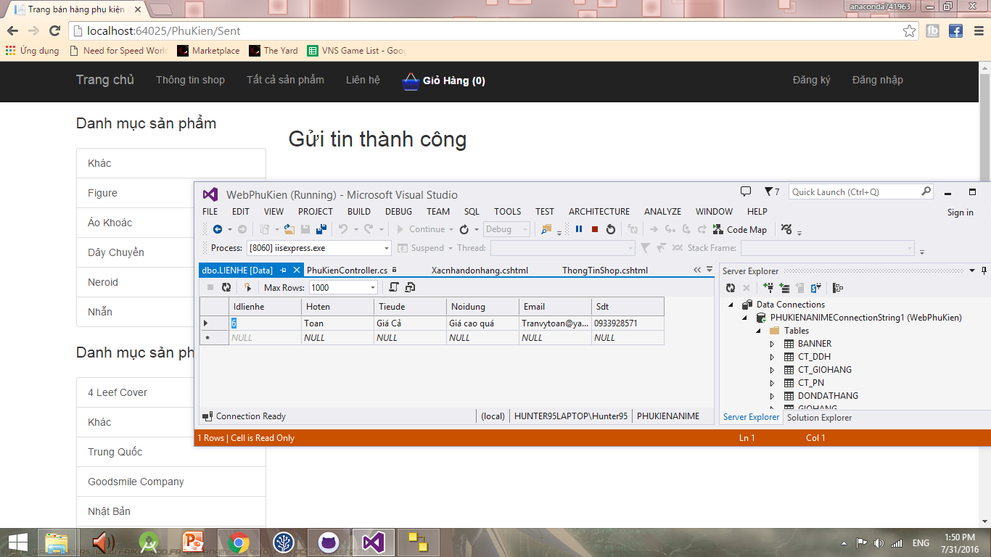

# Tuần 4



Quản Lý Sản phẩm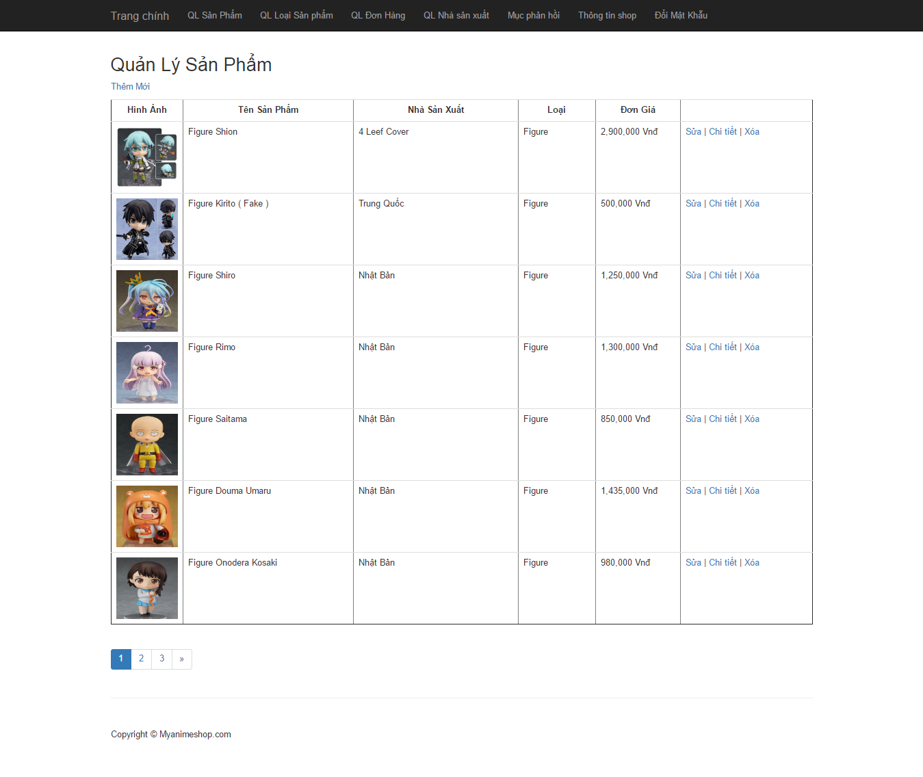

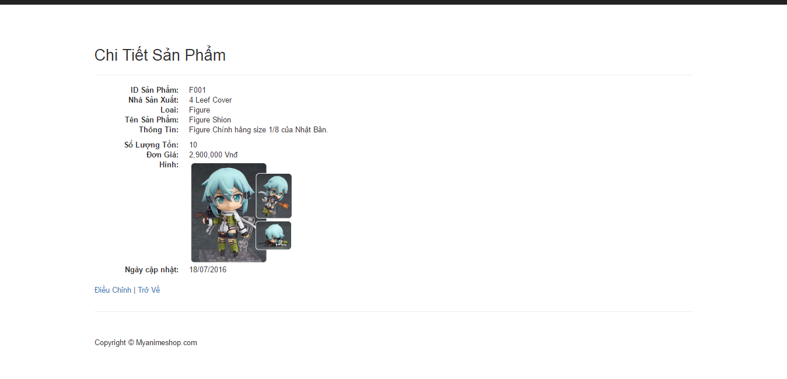

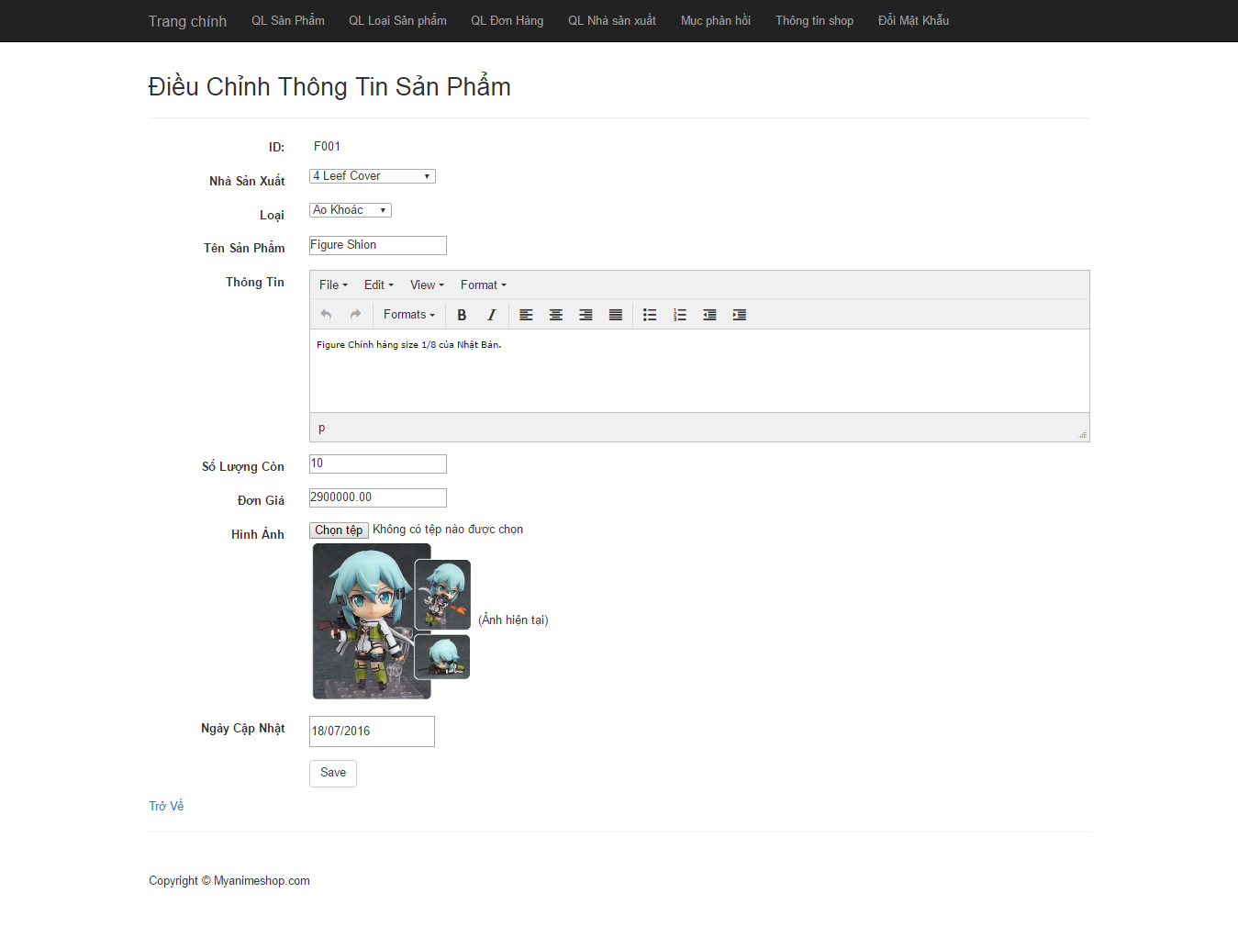

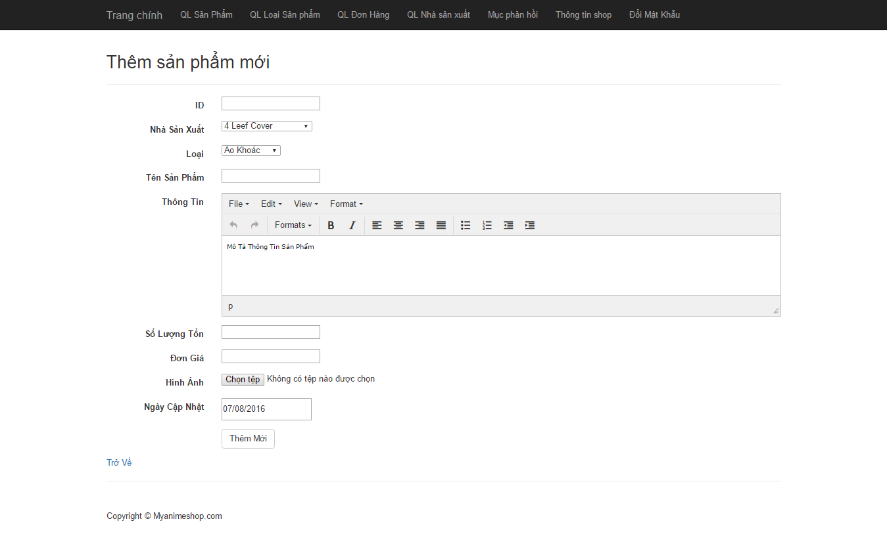

## Quản Lý Khách Hàng

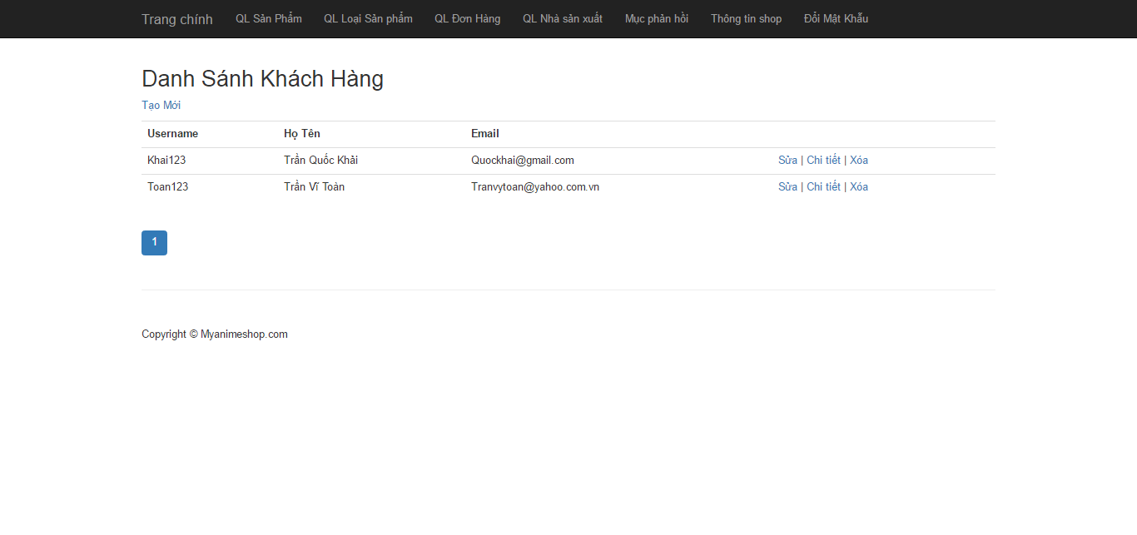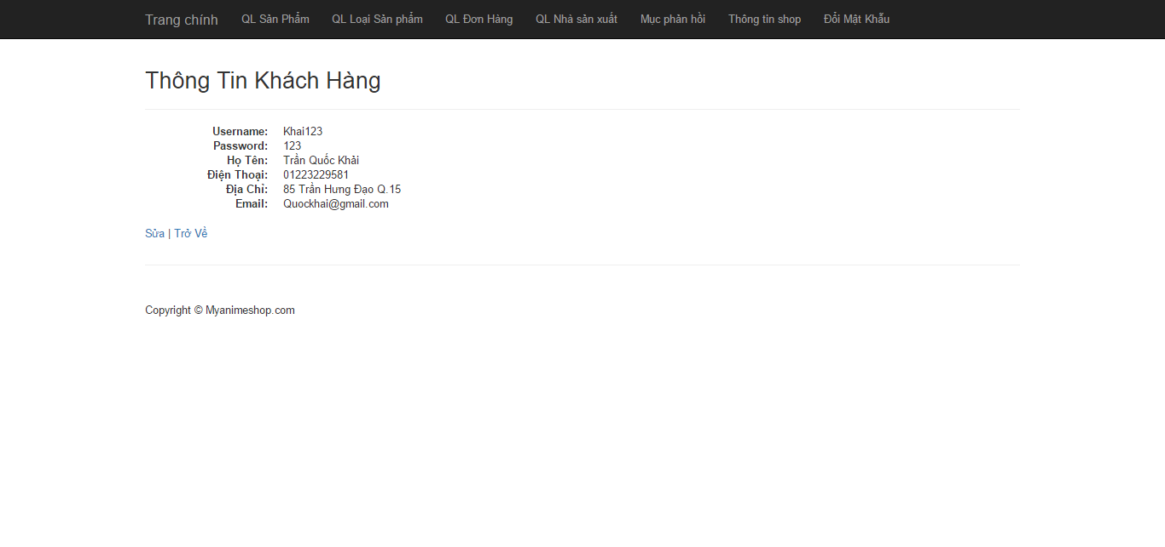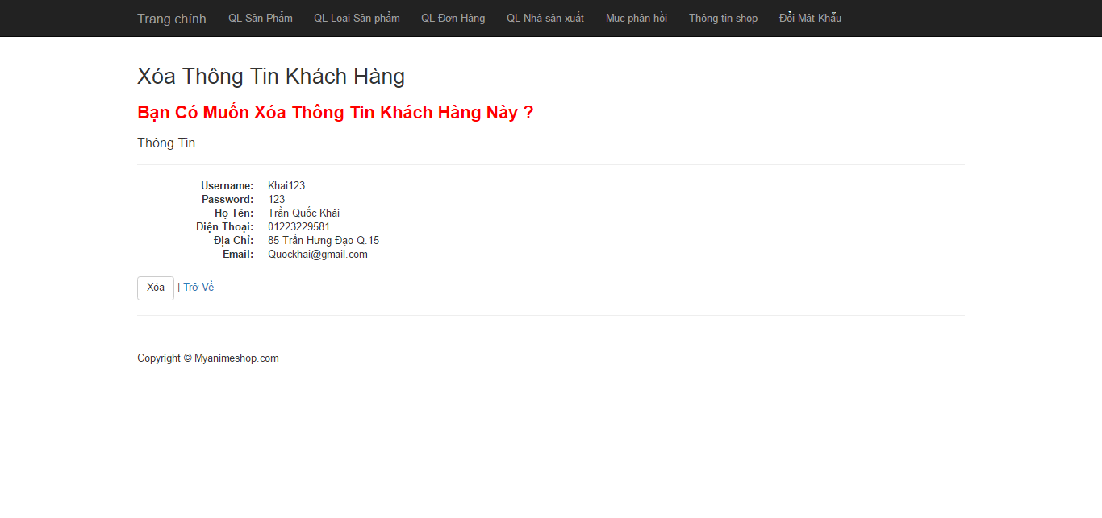

## Quản Lý Đơn Đặt Hàng

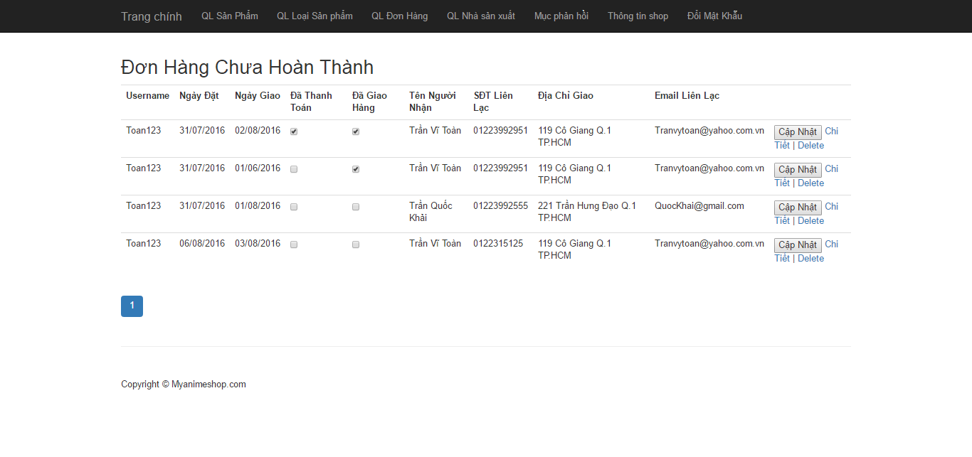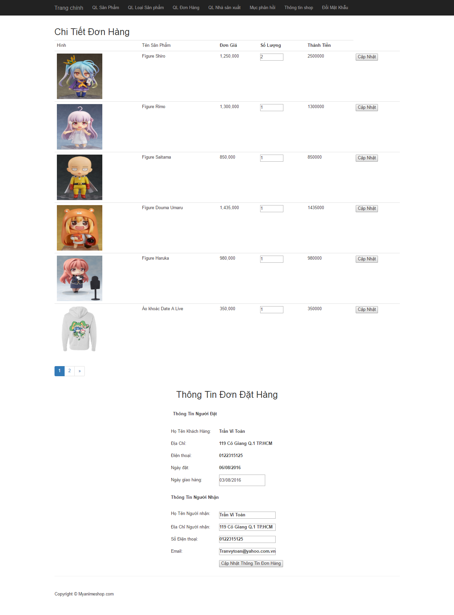

## Quản Lý Banner Quảng Cáo Shop

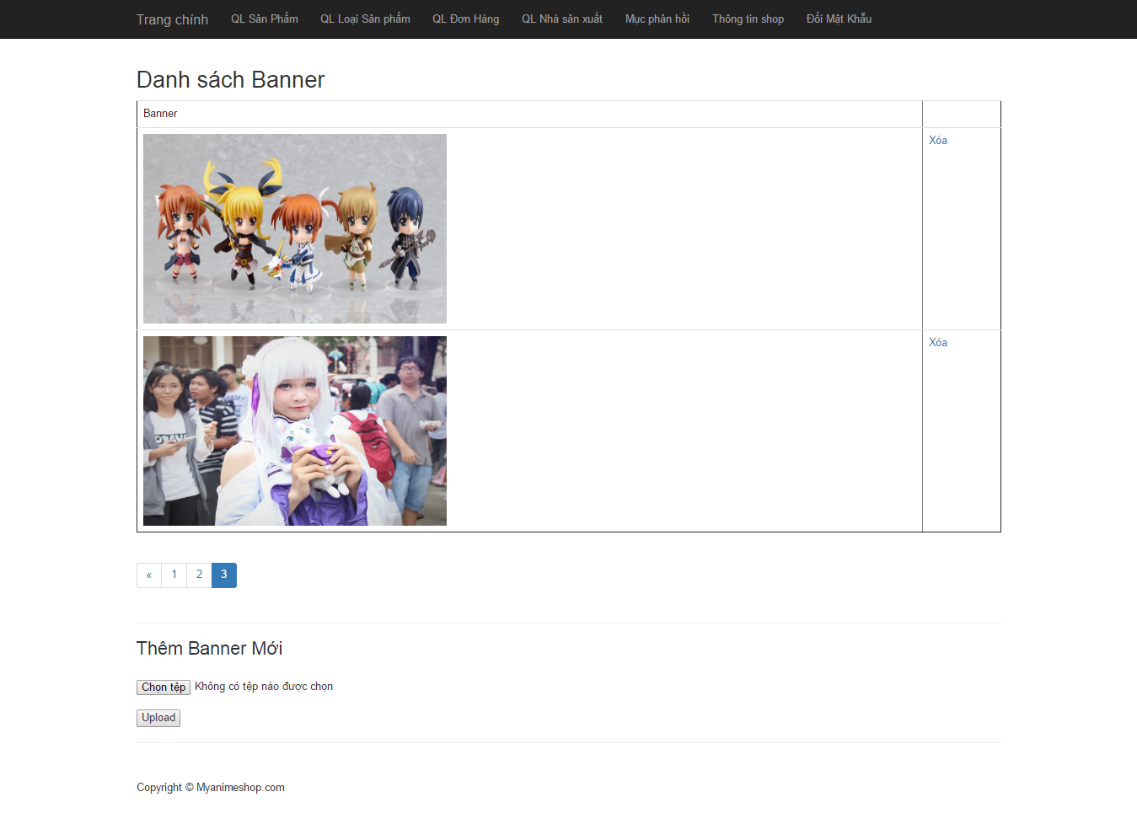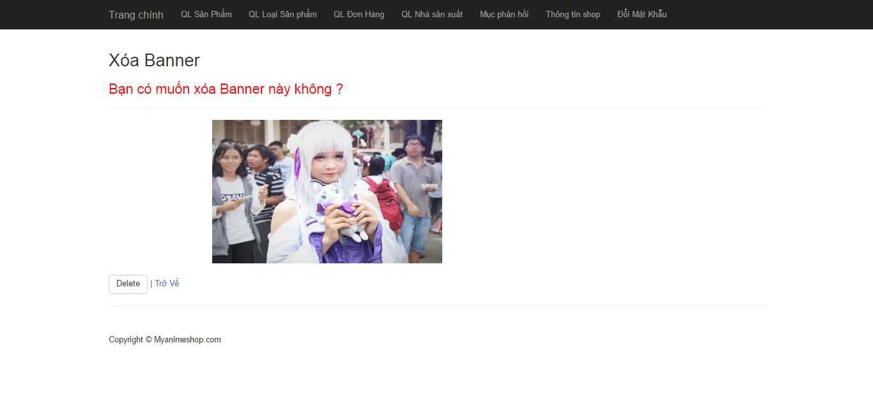

## Quản Lý Thông Tin Shop

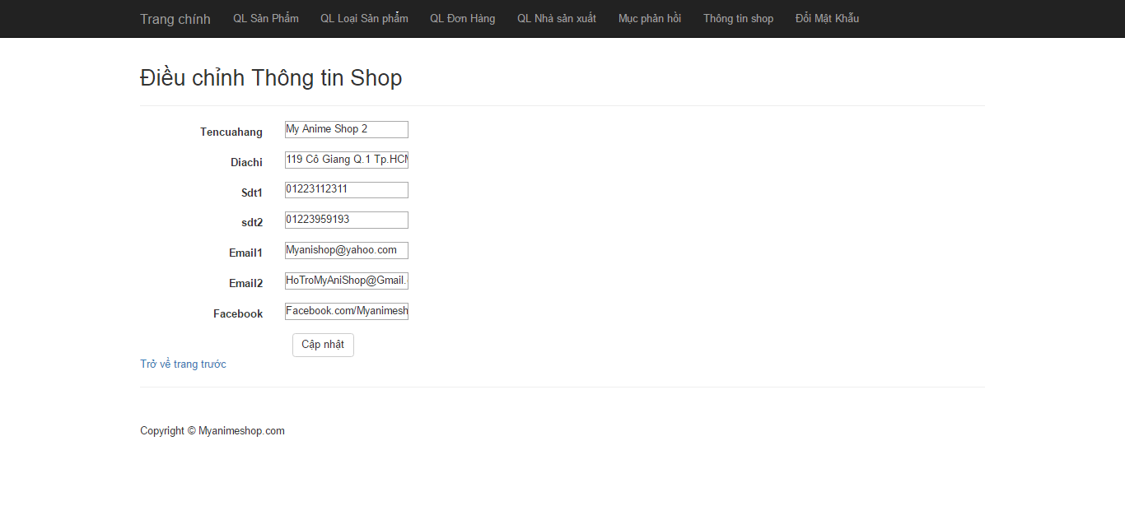

## Quản lý Mật Khẩu Admin

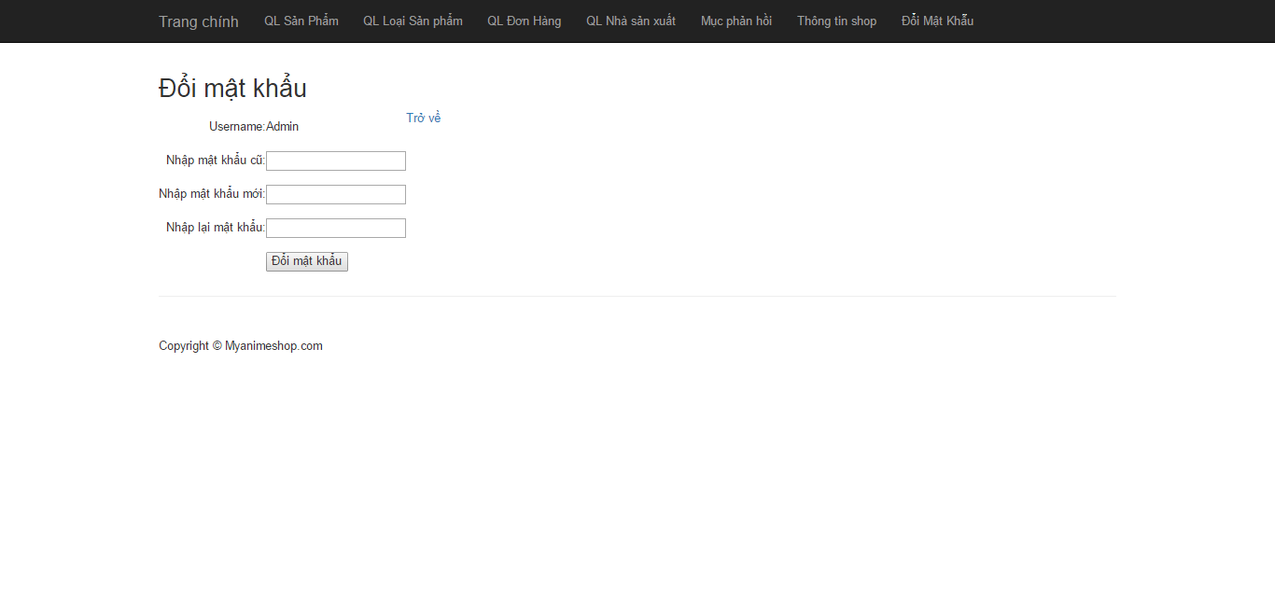

## Quản Lý Nhà sản Xuất

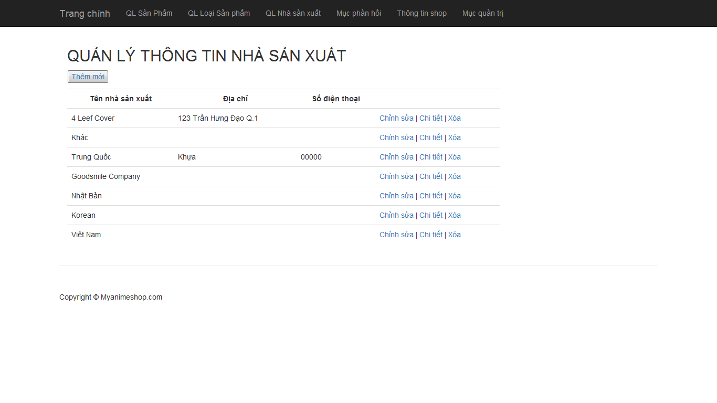

## Quản Lý Loại SP

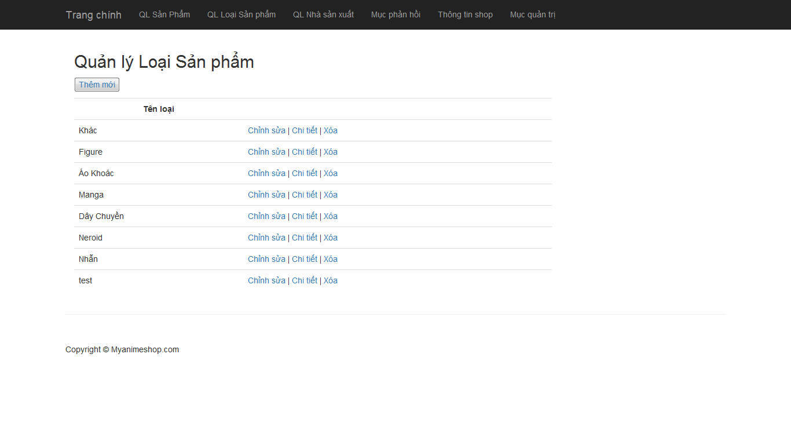

## Xem thông tin liên hệ từ khách

